CS 596 hw 4

Name: Yan Gu NetID: yg369

**Problem 1**

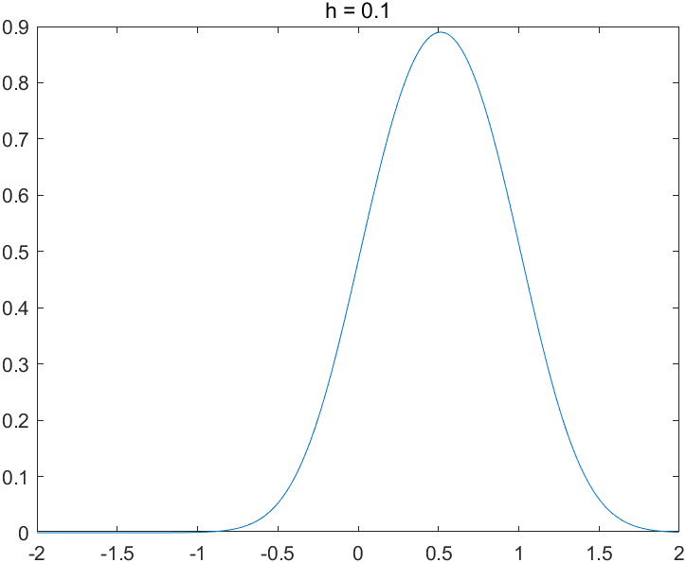

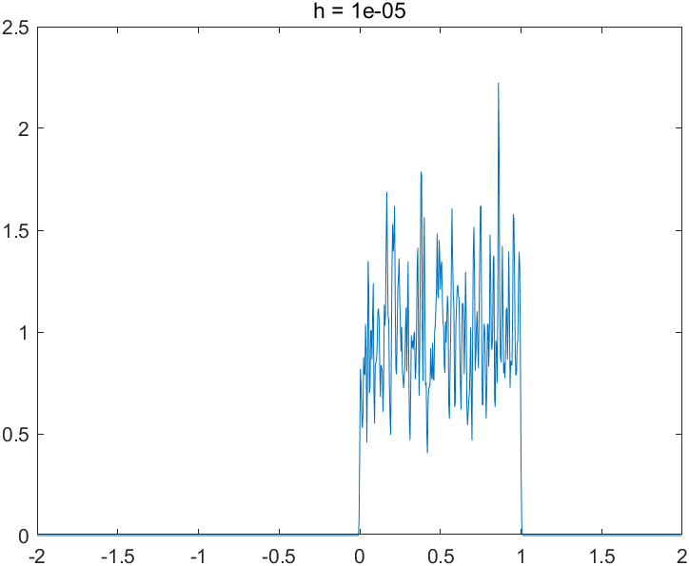

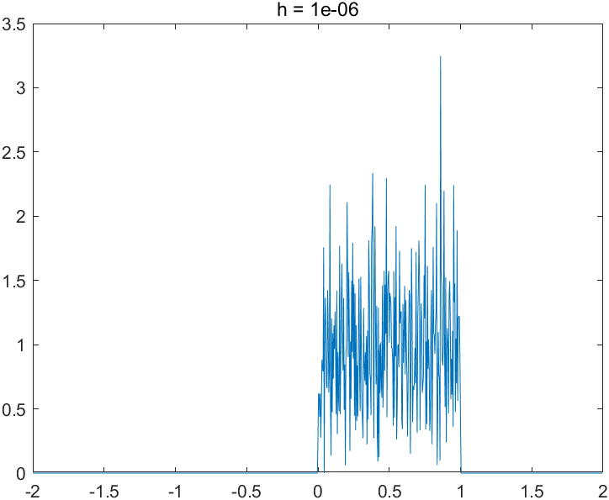

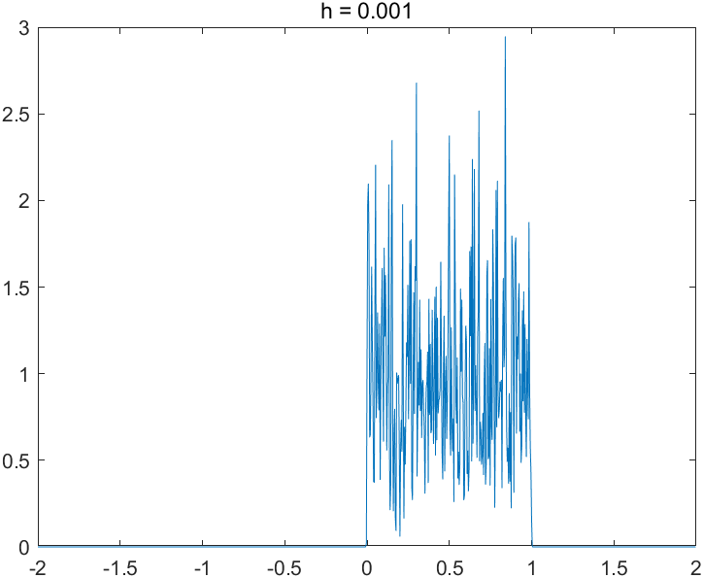

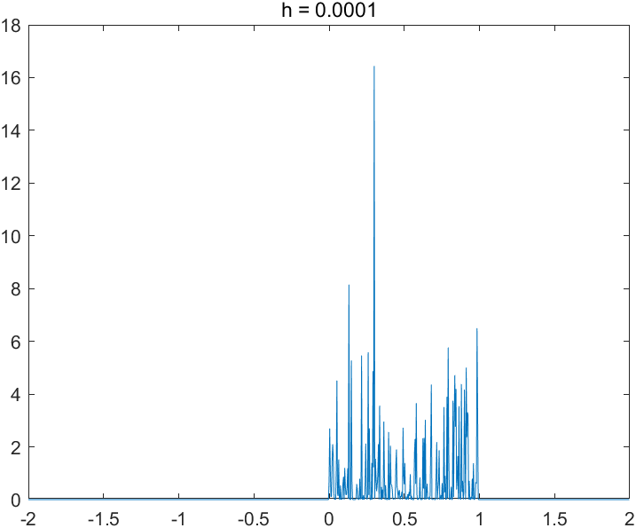

**Matlab Code:**

**Problem 1 a)**

r = rand(1000, 1);

x = [-2:0.004:1.996];

h = 1;

while h > 1e-6

y = [];

for i = 1:1000

temp = 0;

for j = 1:1000

temp = temp + 1 / sqrt(2 * pi * h) * exp(-1 / (2 * h) * ((x(i) - r(j)) ^ 2));

end

temp = temp / 1000;

y(i) = temp;

end

plot(x, y);

title(['h = ',num2str(h)]);

h = h / 10;

end

**Problem 1 b)**

r = rand(1000, 1);

r = transpose(r);

x = [-2:0.004:1.996];

h = 1;

while h > 1e-6

y = [];

for i = 1:1000

temp = 0;

for j = 1:1000

temp = temp + 1 / (2 * h) * exp(-1 / h * abs(x(i) - r(j)));

end

temp = temp / 1000;

y(i) = temp;

end

plot(x, y);

title(['h = ',num2str(h)]);

h = h / 10;

end

**Problem 2**

In the hand-writing scripts.

In the hand-writing scripts.

**Matlab Code:**

**Problem 2**

clear;

cla;

cla reset;

m = load('hw4-2data.mat');

% c = circle, s = stars

s = m.stars;

c = m.circles;

% plot the point

scatter(s(:,1) ,s(:,2), 'red','+');

hold on;

scatter(c(:,1),c(:,2),'blue','d');

hold on;

[szs, szs_] = size(s);

[szc, szc_] = size(c);

sz = szc + szs

K = zeros(sz, sz);

points = vertcat(s, c);

h = [0.01, 0.1, 1, 10];

lambda = [0.01, 0.1, 1, 10];

for hi = 1:4

for lambdai = 1:4

% plot the point

scatter(s(:,1) ,s(:,2), 'red','+');

hold on;

scatter(c(:,1),c(:,2),'blue','d');

hold on;

% First, calculate the kernel function, it is the 42*42 matrix.

for i = 1:sz

for j = 1:sz

K(i,j) = exp(-1 / h(hi) * ((points(i,1) - points(j,1)) ^ 2 + (points(i,2) - points(j,2)) ^ 2));

end

end

% calculate gamma,b

% gamma = [a1, a2, a3, ..., ai, b1, b2, ..., bi]

% b for update

Gamma = zeros(sz,sz);

b = zeros(sz,1);

% stars

for i=1:sz/2

b = b + K(:,i);

Gamma = Gamma + K(:,i) * K(i,:);

end

% circles

for i=sz/2+1:sz

b = b - K(:,i);

Gamma = Gamma + K(:,i) * K(i,:) ;

end

Gamma = Gamma + lambda(lambdai) * K;

res = Gamma \ b;

Gamma = res;

m = linspace(-1, 1, 100);

n = zeros(100);

syms m n

L = 0;

for i=1:sz

L = L + Gamma(i) * exp(-((m - points(i,1)) ^ 2 + (n - points(i,2)) ^ 2) / h(hi));

end

% show alpha and beta

Gamma

line = fimplicit(L, [-1.25, 1.25]);

line.Color = 'black';

title(['h = ',num2str(h(hi)), ', {\lambda} = ', num2str(lambda(lambdai))]);

% clear scatter;

end

end

**Problem 3**

I choose .

As far as I see, for larger , the convergence rate is larger, but for smaller , the final error is better, I think I cannot tell whether one is better than another but in my opinion I think the small error (small ) is better if we have enough computational resources.

The for 0.01, The for 0.005

**Python Code:**

**Problem 3**

import random

import numpy as np

import matplotlib.pyplot as plt

import matplotlib.scale as sc

# numpy.random.normal(loc=0.0, scale=1.0, size=(m, n, k))

LENGTH = 5

THETA_STAR = np.array([25, 22, 16, 132, 66])

MU = 0.01

def generate_samples(t, length):

    X = np.random.normal(size=(t, length))

    W = np.random.normal(loc=0.0, scale=0.1, size=t)

    # print(X)

    # print(W)

    Y = np.array([np.dot(THETA_STAR.transpose(), X[i]) + W[i] for i in range(t)])

    return Y, X, W

def lms(Y, X, mu):

    theta = np.array([0.0 for _ in range(5)])

    e = []

    for t in range(Y.size):

        temp = theta

        theta = temp + np.dot((mu * (Y[t] - np.dot(temp.transpose(), X[t]))), X[t])

        # theta = theta + np.dot((MU * (Y[t] - np.dot(theta.transpose(), X[t]))), X[t])

        e.append(np.linalg.norm(theta - THETA_STAR) ** 2)

    return e, theta

if __name__ == "__main__":

    t = 2600

    Y, X, W = generate_samples(t, LENGTH)

    iter_ = [i for i in range(Y.size)]

    # c is for question c) with higher mu and d with mu / 2 in the question d)

    error_c, theta_c = lms(Y, X, MU)

    error_d, theta_d = lms(Y, X, MU/2)

    print(theta_c)

    # print(min(error_c), error_c[-1])

    print(theta_d)

    # print(min(error_d), error_d[-1])

    plt.figure(figsize=(13,8))

    plt.plot(iter_, error_c, color='r', linestyle='-', label="mu = 0.01")

    plt.plot(iter_, error_d, color='b', linestyle='-.', label="mu = 0.005")

    plt.ylabel('||theta_T - theta_star||^2')

    plt.xlabel('No. of iterations')

    plt.semilogy(error_c)

    plt.semilogy(error_d)

    plt.legend()

    plt.show()

    print("end")